2021第1,2,3RUTC答えの現場（38）(社)世界福音化伝道協会　www.wedarak.net

区分　聖日2部礼拝/国内伝道委員会献身礼拝

タイトル及び聖書　伝道は神様の絶対計画の中で成し遂げられること(Ⅰサム3:19)　講師　柳光洙牧師

日/場所2021年10月10日/インマヌエルソウル教会



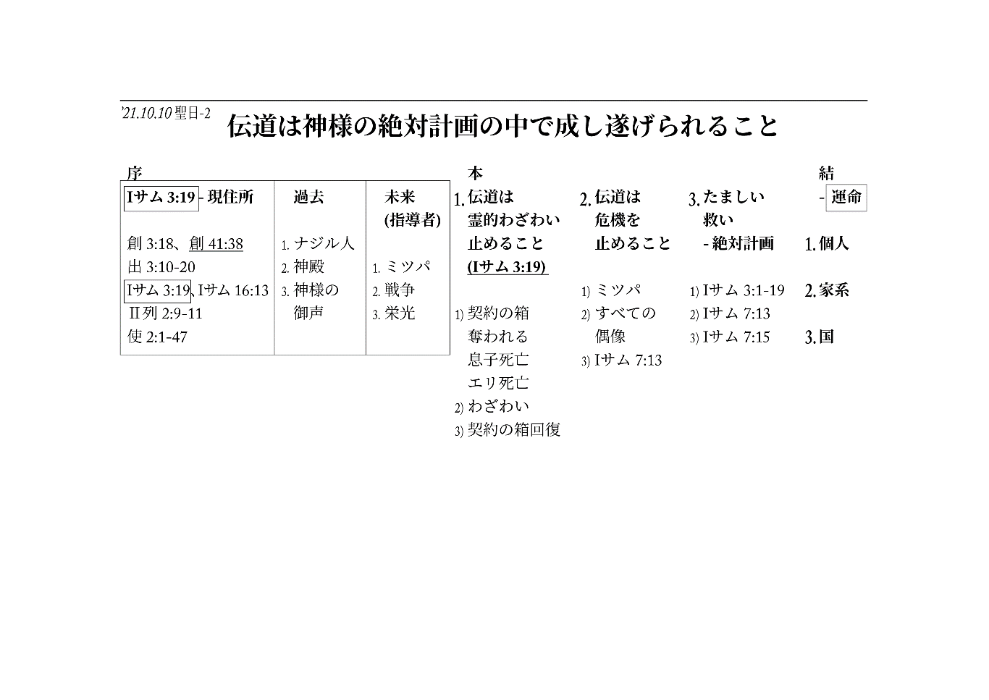

**Iサム3:19**

サムエルは成長した。主は彼とともにおられ、彼のことばを一つも地に落とされなかった。

**要約**

△どのように伝道しなければならないのか。私たちは残った時間をどのように生きなければならないのだろうか。私たちは苦しく、周囲の状況が良くない場合も多い。伝道は神様の絶対計画の中にあることだ。それゆえ、他の見方をすればとても難しいが、他の見方をすれば簡単なのだ。この伝道だけ成り立つならば、すべての答えはみなついてくるようになっている。それなら、信徒はどのように伝道の中にいることができるのか。

□序論_伝道者の現住所で答えを味わっていれば、必ず過去、未来が見えるようになる。

△伝道者の霊的現住所

-Iサム3:19 (θの御声を聞いた霊的体験以後に、サムエルのことばは一つも地に落ちなかった。)

-みことばの流れ

1.創13:18アブラハムが祭壇を築いた。祭壇を築いても、答えが直ちに来なかったが、正確に味わうことが信仰だ。

2.創41:38神の霊の宿っていたヨセフ

3.出3:10-20ホレブ山に力が現れた。

4.Iサム3:19サムエルに伝えられた。

5.Iサム16:13この日以来、主の霊が激しく下ったダビデ

6.Ⅱ列2:9私の居る所はベテル、エリコでなく、ここに(エリシャ)

7.イザ6:1-13イザヤに同じように伝達

8.使2:1-47契約の祝福が成就する。

△過去

-なくなるのではなく、重要なことを発見するようになる。(伝道者の重要な道)

1.ナジル人の契約回復

2.神殿で契約の箱のそばに横になって、ものすごいことを見るようになった。

3.神様の御声を聞くようになる。これが伝道者の重要な道になる。

△未来

-未来にどんなことが起きるのか正確に見える。(サムエルが空前絶後の指導者として立つようになる)

1.ミツパ運動-直ちに答えが目の前に見えなくても、答えはずっとくるようになる。

2.サムエルが生きている間には戦争がなかった。

3.サムエルが生きている間に多くの人々が神様に栄光をささげた。

□本論_伝道委員会はどんな祝福を先に受けるようになるのか

1.伝道は霊的わざわいを止めること-伝道の実があってもなくても関係なく伝道は目に見えない霊的わざわいを止めること(Iサム3:19)

1)Iサム4:1-10契約の箱を奪われてエリの二人の息子は死んで、その衝撃でエリも死ぬようになる。

イスラエルは大きいわざわいが臨んだようだが、サムエルという伝道者ひとりが祈るとき、すべてのわざわいを止める働きが起きた。

2)契約の箱を奪っていったペリシテ全域にわざわいが臨むようになる。

3)契約の箱の回復-イスラエルに再び契約の箱が戻ってくるようになる。

2.伝道は危機を止めること

1)ミツパ運動-イスラエル全体に危機を止めた。

2)イスラエルの民はすべての偶像を捨てるようになる。

3)Iサム7:13イスラエル全域に戦争が終わるようになった。すべての危機を止めたのだ

3.伝道はたましいを救われる神様の絶対計画

1)Iサム3:1-19完全に神様のみことばが現れ始めた。

2)Iサム7:13完全に戦争が終わった。

3)Iサム7:15サムエルが生きている間、平和をもって国を治めた。

△伝道者の現住所は神様の霊、神様の霊が宿る、その力の中にある。祈りを常に味わっていれば、未来がはっきりと見える。幻や耳で聞くことではなく、そのまま答えとして見える。24祈りをするとき、残りは神様が働かれる。

□結論_伝道は運命を変えること

1.個人の運命が変わる

2.家系の運命が変わる

3.国の運命が変わる－思わしくなかった大韓民国に福音が入ってきて急速に発展をすることになった。

**全文打ち出し翻訳**

伝道委員会の献身礼拝です。どのように伝道しなければならないのでしょうか。また、どのように残りの時間、生きていけば良いのでしょうか。私たちは難しいことがあったり、また、いろいろな周囲の状況が良くないです。まず、この伝道は神様の絶対計画の中にあることです。ですから、他の見方をすればとても難しいのですが、他の見方をすれば簡単なことです。ところで、これだけ成り立てば、すべての答えがみなついてきます。神様のその絶対計画の中にあることであるために、それだけについて行けば、すべてのことがみなついてきますね。さあ、それなら、私たちの信徒たちは、どのようにこの伝道の中にいることができるのでしょうか。

□序論

1.現住所Iサム3:19

創13:18、創41:38、出3:10-20、Iサム3:19、Iサム16:13、Ⅱ列2:9-11、イザ6:1-13、使2:1-47

Iサム3:19

今日、重要なことがあります。この(Iサム3:19)みことばが出ました。「彼のことばを一つも地に落とされなかった」いつでしょうか。神様の御声を聞く霊的体験をした後から、ことばは一つも地に落ちなかった。これが私とみなさんが一週間、また、これからずっと生きていくことです。

創13:18

さあ、この歴史がずっとあります。アブラハムがこの(創13:18)の中にいるのです。契約を築き、「アブラハムが祭壇を築いた」そう言われています。この中にアブラハムがいたのですが、すべてがみなついてきました。みなさん、これの中で事業もして商売もして、仕事をすれば、すべてがみなついてきます。最も簡単なことですが、難しいことでもあります。アブラハムが祭壇を築くことは、表に現れないでしょう。ところで最も簡単なのです。ところが、これがなぜ難しいのかというと、私たちがすばやく答えが来ないように感じるからです。祈れば直ちに答えが来なければならないのではないでしょうか。来ませんね。それゆえ、私たちは度々このように重要だとは分からないのです。これを正確に味わうことを事実は「信仰」と言います。

創41:38

さあ、この(創41:38)契約が、みなさん、このように伝えられてきたのではないですか。ヨセフに伝えられました。神の霊の宿る人を初めて見たと言いました。この中にいれば良いのです。みなさんが事実は、その苦しみを受けているとき、がまんするよりは、この中にいるほうがはるかに良いです。本当に、私たちがある時は周囲に苦しいことが多いではないでしょうか。この中にいることが最も答えを受ける道になります。さあ、この祝福がそのまま流れてきました。

出3:10-20

さあ、これがモーセに、モーセに来て、ここで、ホレブ山で力が現れ始めたでしょう。事実このとき、それから後、もう変わります。さあ、みなさんは聞きながら、神様のみことばがずっと流れるのを見なければなりません。私たちはこの中に入っていれば良いのです。さあ、この祝福が流れ、流れて来て、もうエジプトから出るようになります。

Iサム3:19

そうするうちに、今日サムエルにこのように伝達されるのです。これを今、何を話すかというと、神様の人がいなければならない現住所です。私たちは肉的には、ソウルで生きていて、光州に生きている、このように言うのですが、私たちの霊的現住所はどこでしょうか。ここに(序論)です。

Iサム16:13

さあ、そのまま引き継いで行きます。ダビデに。「この日以来、主の霊が激しく下った」これが伝道者のみなさんの現住所です。みなさん残った人生にいちばん重要な現住所が、ここ(序論)です。この祝福がそのまま今ずっと流れて来ました。

Ⅱ列2:9-11

さあ。これがいまエリシャに行きます。Ⅱ列王記2章9節、10節、11節。同じです。「私の居る所はベテル、エリコではなくて、ここにいるようにしてください」

イザ6:1-13

さあ、これがもうイザヤ6章1節から13節に同じように伝えられて来ました。

使2:1-47

さあ、この契約の祝福が使徒2章1節から47節に成就されます。伝道者のみなさんがいなければならない現住所です。

2.過去

すると、この現住所を見ることになれば、過去のことがなくなるのではなく、過去からとても重要なことが発見できます。

1)ナジル人

この(Iサム3:19)契約の中にぴったりいるから、母親から聞いたナジル人という契約が再び回復されます。

2)神殿

そうするうちに、神殿で契約の箱のそばに横になって、ものすごいことを見るようになります。

3)神様の御声

このとき、神様の御声を聞くようになります。これが伝道者の重要な道になるのです。何も心配せずに、みなさんは一般信徒もかまいません。もしこの祝福の中にいるならば、みなさんは必ず勝利するようになるでしょう。

3.未来

(指導者)

すると、このときから、何をするのか。心配する必要がありません。未来が正確に見えるのです。このときから、もうどんなことが起きるのかも見え始めます。サムエルがこのようにして神様の大きい働きを成し遂げることに用いられるようになります。すべての伝道者のみなさんは、この現住所(序論)で答えを味わっていれば、必ず、過去、未来が見えるようになります。さあ、いよいよこのサムエルはとても重要なことをするようになります。

1)ミツパ

すなわち、これ中間に見て、大きく見るならば、サムエルはとても重要なミツパ運動を、こういうことを(序論)根拠としてするようになります。これが直ちに成り立たなくても、答えとしてずっと来るのです。それゆえ、みなさんがこれがメッセージを聞くときも、私の説教として聞くのではなくて、祈りの中でこの中(序論)で聞けば、ものすごい答えに変わるようになります。みなさん、一日中礼拝する人は、単に人の説教として聞けば大変で良くないです。みなさんがこれの中で説教を聞き始めれば、必ず見えます、未来が。それも、未来というのは、過ぎ去った過去ではないです。神様が約束された過去が見え始めます。

2)戦争

サムエルが生きている間には戦争がありませんでした。

3)栄光

サムエルが生きている間には、多くの人々が神様に栄光をささげます。簡単に話せば、サムエルは空前絶後の指導者として立つことになりました。さあ、みなさんがこういう祝福を受けました。

□本論

さあ、すると今日、礼拝するこの時間も重要ですが、伝道委員会がどんな祝福を先に受けなければならないかということでしょう。

1.伝道は霊的わざわい止めること

この伝道は、霊的わざわいを止めるのです。これを知らなければなりません。伝道して教会が復興して、実が起きること以前に、目に見えない霊的わざわいを止めるのが伝道です。

2.伝道は危機を止めること

二つ目です。伝道は危機を止めることです。みなさんが伝道しているということ、私の周囲に誰かが伝道しているということ、ものすごい話です。危機を止めることです。

3.たましいの救い－絶対計画

伝道はたましいを救う神様の絶対計画です。これが伝道です。それゆえ、伝道ということを多くの人々が分からないからであって、伝道自体が実があってもなくても、わざわいを止めることになります。

1.伝道は霊的わざわい止めること(Iサム3:19)

さあ、見てください。サムエルは今この中(Iサム3:19)にいます。どこにいますか。ことばが一つも地に落ちないとは、祈りの中にいます。

1)契約の箱が奪われる

ところで、Iサムエル4章1節から10節に見ると、契約の箱を奪われたのです。どうでしょうか。サムエルのことばはひとつも地に落ちないのに、契約の箱が奪われたということです。どうなるでしょうか。サムエルはこのわざわいを止める祈りが続くのです。信じなければなりません。みなさんはここで祈っている、いることが、みなさんの周囲に遠く関係したところに、わざわいを止めることで確かに起きるのです。みなさんの周囲にすべての暗やみが砕かれるように願います。さあ、契約の箱が奪われたのに、サムエルがじっとしているでしょうか。ことばが一つも地に落ちない人であるのに。さあ、契約の箱が奪われました。

息子死亡

今、エリの二人の息子が死にました。このようなわざわいがどこにあるでしょうか。

エリ死亡

この知らせを聞いて、エリが死亡したのです。エリは単に死亡したのではなくて、知らせを聞いて衝撃を受けて倒れて死にました。一瞬でイスラエルの国にわざわいが臨むのです。しかし、みなさん伝道者の一人の祈りは、すべてのわざわいを止めることができるのです。

2)わざわい

どんなことが起きたか見ましょう。契約の箱を持って行って、ダゴン神殿に持って行って置きました。このペリシテの人々です。そうしたら、そのアシュドデ地域にわざわいが臨みました。それなので、再び移します。ガド地域に移します。ガド地域はどこでしょうか。ゴリヤテの故郷です。そこに行けば良くなると思ったのですが、また、腫物、わざわいが臨みました。サムエルは確かに祈っています。祈りが一つも地に落ちないサムエルが契約の箱を奪われたのに、祈らない理由がありません。そのペリシテ全域でわざわいが臨み始めます。

3)契約の箱回復

それゆえ、この契約の箱はまた戻ります。このときまで、サムエルは何をしていたでしょうか。さあ、最高の祈りの答えを受けるサムエルが何も知らずにいたでしょうか。みなさん、これが祈りです。祈りが分からない人々がとても多いでしょう。みなさんが祈っている間に、このようなわざわいが退いたり、下されることが行き来するのです。

2.伝道は危機を止めること

1)ミツパ運動

さあ、伝道者はどれくらい大きい祝福を味わっているのかというと、ミツパ運動を起こして、イスラエル全体の危機を止めたのです。

2)すべての偶像

すべての偶像を捨てるようになります。

3)Iサム7:13

このとき、Iサムエル7章13節が出てきます。「サムエルの生きている間、主の手がペリシテ人を防いでいた。（戦争がなかった）」すべての危機を止めるのです。クリスチャンが福音を知った後に、一番最初に知らなければならないことが、祈りを知らなければなりません。多くの人が、祈っても答えが来ないように見えるから、祈りをよく知らないのでしょう。みなさん、もし祈って「タオルください」で、タオルが降ってきて「こっちにきなさい」とすればこっちに来る、これが答えでしょうか。それは大変なことになりますね。このようなこと(本論1、2番)が展開するということです。これ(タオル)を今くれと言うときに、答えがくるより、さらに重要なことが起こります。伝道者のみなさんが祈る瞬間に、わざわいも止まり、危機も止まる働きが起きます。

3.たましいの救い－絶対計画

伝道者のみなさんが祈る時間に、多くの、どんなことが起こるのでしょうか。

1)Iサム3:1-19

完全に神様のみことばが現れ始めます。

2)Iサム7:13

さっきも話しましたが完全に戦争が終わります。

3)Iサム7:15

7章15節には「サムエルは、一生の間、イスラエルをさばいた。（平和を持ってすべての人を、国を治めた）」そう言われています。

伝道委員会献身礼拝ですが、みなさんが今日、伝道を理解しなければなりません。みなさんの現住所はここ(序論1番)です。伝道者の現住所は神様の霊、神様の霊の宿るその力の中にあるのです。どの程度祈っていれば良いのでしょうか。この祈り(過去)を常に味わっていれば、未来が見えます。どのように見えるのかというと、研究して、それではなくて、確実に見えます。これが幻によって、耳に聞こえるのではなく、そのまま答えとして見えます。とても正確にはっきりときます。ところで、みなさんひとりのその祈りと伝道のために、こういう(本論1,2,3)事が起こります。すると、どのようにすれば良いのでしょうか。24祈りをすれば良いのです。残りは神様が働かれます。

□結論_運命

結論です。伝道は運命を変えることです。

1.個人

みなさんが伝道する、ここでは、多くの人が個人の運命が変わってしまいます。

2.家系

伝道はキリストの福音があかしされるので、家系の運命が変わってしまいます。これをあかしするのです。

3.国

伝道はさらに国の運命が変わります。大韓民国は、みなさん、福音が入ってくる前にはどうだったのかご存知でしょう。ここに私たちの長老、年配の方、みな知っているはずです。思わしくない国でした。木を見てもお辞儀をして、石を見てもお辞儀をして、思わしくない国でした、大韓民国です。本当に、その国に福音が入ってきて、運命がみな変わって、他の国が見て驚いているでしょう。6.25（朝鮮戦争）のときに、大韓民国に来た軍人が再び来てみて、びっくりするでしょう。「どのようにして、このように変わったのか」と。韓国がとても世界でこのように急速に変わってしまいました。福音が入ってきてです。私たちの家系もひっくり返って。私はこれを体験しました、家系もひっくり返りました。私は絶対に変わらない人なのに、福音のゆえに神様が変えられたでしょう。この答えを今週、ずっとみなさんの一生、味わうように、イエス様の御名で祝福します。

△話を結びます。今この(メッセージ全体)ことは起きています。信じなければなりません。みなさんは契約を握るたびに、この(メッセージ全体)のことが起きています。みなさんの最も大きい苦しみ、くやしいことはなんでしょうか。神様が必ず成し遂げておられます。後ほど申し訳ないでしょう。「あぁ、神様がこのように答えようと、私をこのようにされたのだな」祈ります。

祈り

神様ありがとうございます。私たちの伝道委員会献身礼拝を許して、伝道の奥義を味わうようにしてくださることを感謝します。一週間、ずっとこの証拠が起きますように。いま、この時間もわざわいが崩れる、運命が変わる働きが起きますように。イエス・キリストの御名によってお祈りします。アーメン